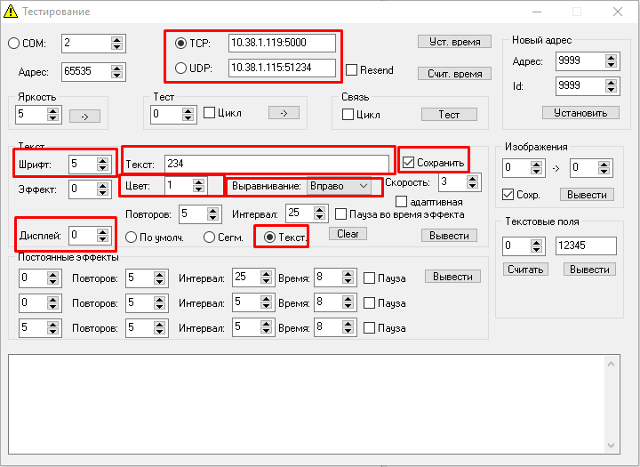

1. Выбираете протокол передачи данных «TCP» или «UDP». Прописываете в соответствующем поле IP:port табло из программы для сетевых настроек uniconfig.
2. Нажимаете кнопку «Связь» для проверки связи по указанному IP:port
3. В поле «Текст» указываете нужный текст для вывода
4. В поле «Шрифт» выбираете номер шрифта 0, 1 или 2.
5. В поле «Цвет» указываете номер цвета выводимой информации от 1 до 7.
6. В поле «Выравнивание» указываете тип выравнивания
7. В поле «Дисплей» выбираете текстовую зону 0 (верхняя текстовая зона) или 1 (нижняя текстовая зона)
8. Активируете галочку «Текст».
9. Если требуется сохранять в энергонезависимой памяти табло выводимую информацию, то установите галочку «Сохранить». ВАЖНО! Энергонезависимая память имеет лимитированное количество циклов перезаписи, поэтому устанавливать ее требуется, если информация обновляется не часто. Иначе частая смена информации приведет к выходу микросхему памяти из строя.
10. После установки всех параметров нажмите кнопку «Вывести».
11. В нижнем поле отобразятся отправляемые и получаемое от табло данные. Данные представляют собой пакет верхнего уровня (см.протокол).